2016年全国统一高考化学试卷（新课标Ⅱ）
一、选择题：本大题共7小题，每小题6分．在每小题给出的四个选项中，只有一项是符合题目要求的．
1．（6分）下列关于燃料的说法错误的是（ ）
A．燃料燃烧产物CO₂是温室气体之一
B．化石燃料完全燃烧不会造成大气污染
C．以液化石油气代替燃油可减少大气污染
D．燃料不完全燃烧排放的CO是大气污染物之一
2．（6分）下列各组中的物质均能发生加成反应的是（ ）
A．乙烯和乙醇 B．苯和氯乙烯 C．乙酸和溴乙烷 D．丙烯和丙烷
3．（6分）a、b、c、d为短周期元素，a的原子中只有1个电子，b^{2﹣}和c⁺的电子层结构相同，d与b同族．下列叙述错误的是（ ）
A．a与其他三种元素形成的二元化合物中其化合价均为+1
B．b与其他三种元素均可形成至少两种二元化合物
C．c的原子半径是这些元素中最大的
D．d与a形成的化合物的溶液呈弱酸性
4．（6分）分子式为C₄H₈Cl₂的有机物共有（不含立体异构）（ ）
A．7种 B．8种 C．9种 D．10种
5．（6分）Mg﹣AgCl电池是一种以海水为电解质溶液的水激活电池。下列叙述错误的是（ ）
A．负极反应式为Mg﹣2e﹣=Mg²⁺
B．正极反应式为Ag⁺+e﹣=Ag
C．电池放电时Cl﹣由正极向负极迁移
D．负极会发生副反应Mg+2H₂O=Mg（OH）₂+H₂↑
6．（6分）某白色粉末由两种物质组成，为鉴别其成分进行如下实验：
①取少量样品加入足量水仍有部分固体未溶解：再加入足量稀盐酸，有气泡产生，固体全部溶解；
②取少量样品加入足量稀硫酸有气泡产生，振荡后仍有固体存在．
该白色粉末可能为（ ）
A．NaHCO₃、Al（OH）₃ B．AgCl、NaHCO₃
C．Na₂SO₃、BaCO₃ D．Na₂CO₃、CuSO₄
7．（6分）下列实验操作能达到实验目的是（ ）
 | 实验目的 | 实验操作
A． | 制备Fe（OH）₃胶体 | 将NaOH浓溶液滴加到饱和FeCl₃溶液中
B． | 由MgCl₂溶液制备无水MgCl₂ | 将MgCl₂溶液加热蒸干
C． | 除去Cu粉中混有的CuO | 加入稀硝酸溶液，过滤、洗涤、干燥
D． | 比较水与乙醇中氢的活泼性 | 分别将少量钠投入到盛有水和乙醇的烧杯中
A．A B．B C．C D．D

三、非选择题：包括必考题和选考题两部分．第22题～第32题为必考题，每个试题考生都必须作答．第33题～第40题为选考题，考生根据要求作答．（一）必考题（共129分）
8．（14分）联氨（又称肼，N₂H₄，无色液体）是一种应用广泛的化工原料，可用作火箭燃料．回答下列问题：
（1）联氨分子的电子式为 ，其中氮的化合价为 ．
（2）实验室中可用次氯酸钠溶液与氨反应制备联氨，反应的化学方程式为 ．
（3）①2O₂（g）+N₂（g）═N₂O₄（l）△H₁
②N₂（g）+2H₂（g）═N₂H₄（l）△H₂
③O₂（g）+2H₂（g）═2H₂O（g）△H₃
④2N₂H₄（l）+N₂O₄（l）═3N₂（g）+4H₂O（g）△H₄=﹣1048.9kJ•mol^{﹣1}
上述反应热效应之间的关系式为△H₄= ，联氨和N₂O₄可作为火箭推进剂的主要原因为 ．
（4）联氨为二元弱碱，在水中的电离方式与氨相似．联氨第一步电离反应的平衡常数值为 （已知：N₂H₄+H⁺⇌N₂H₅⁺的K=8.7×10⁷；K_{w}=1.0×10^{﹣14}）．联氨与硫酸形成的酸式盐的化学式为 ．
（5）联氨是一种常用的还原剂．向装有少量AgBr的试管中加入联氨溶液，观察到的现象是 ．联氨可用于处理高压锅炉水中的氧，防止锅炉被腐蚀．理论上1kg的联氨可除去水中溶解的O₂ kg；与使用Na₂SO₃处理水中溶解的O₂相比，联氨的优点是 ．
9．（14分）丙烯腈（CH₂=CHCN）是一种重要的化工原料，工业上可用“丙烯氨氧化法”生产。主要副产物有丙烯醛（CH₂=CHCHO）和乙腈（CH₃CN）等。回答下列问题：
（1）以丙烯、氨、氧气为原料，在催化剂存在下生成丙烯腈（C₃H₃N）和副产物丙烯醛（C₃H₄O）的热化学方程式如下：
①C₃H₆（g）+NH₃（g）+O₂（g）═C₃H₃N（g）+3H₂O（g）△H=﹣515kJ•mol^{﹣1}
②C₃H₆（g）+O₂（g）═C₃H₄O（g）+H₂O（g）△H=﹣353kJ•mol^{﹣1}
两个反应在热力学上趋势均很大，其原因是 ；有利于提高丙烯腈平衡产率的反应条件是 ；提高丙烯腈反应选择性的关键因素是 。
（2）图（a）为丙烯腈产率与反应温度的关系曲线，最高产率对应的温度为460℃．低于460℃时，丙烯腈的产率 （填“是”或“不是”）对应温度下的平衡转化率，判断理由是 ；高于460℃时，丙烯腈产率降低的可能原因是 （双选，填标号）。
A．催化剂活性降低 B．平衡常数变大
C．副反应增多 D．反应活化能增大
（3）丙烯腈和丙烯醛的产率与n（氨）/n（丙烯）的关系如图（b）所示。由图可知，最佳n（氨）/n（丙烯）约为 ，理由是 。进料气氨、空气、丙烯的理论体积比约为 。
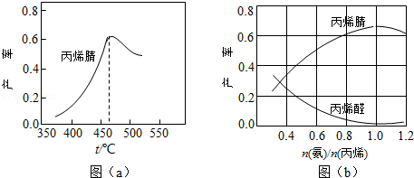
10．（15分）某班同学用如下实验探究Fe²⁺、Fe³⁺的性质．回答下列问题：
（1）分别取一定量氯化铁、氯化亚铁固体，均配制成0.1mol/L的溶液．在FeCl₂溶液中需加入少量铁屑，其目的是 ．
（2）甲组同学取2mLFeCl₂溶液．加入几滴氯水，再加入1滴KSCN溶液，溶液变红，说明Cl₂可将Fe²⁺氧化．FeCl₂溶液与氯水反应的离子方程式为 ．
（3）乙组同学认为甲组的实验不够严谨，该组同学在2mLFeCl₂溶液中先加入0.5mL煤油，再于液面下依次加入几滴氯水和l滴KSCN溶液，溶液变红，煤油的作用是 ．
（4）丙组同学取10mL0.1mol/LKI溶液，加入6mL0.1mol/LFeCl₃溶液混合．分别取2mL此溶液于3 支试管中进行如下实验：
①第一支试管中加入1mLCCl₄充分振荡、静置，CCl₄层呈紫色；
②第二只试管中加入1滴K₃[Fe（CN）₆]溶液，生成蓝色沉淀；
③第三支试管中加入1滴KSCN溶液，溶液变红．
实验②检验的离子是 （填离子符号）；实验①和③说明：在I﹣过量的情况下，溶液中仍含有 （填离子符号），由此可以证明该氧化还原反应为 ．
（5）丁组同学向盛有H₂O₂溶液的试管中加入几滴酸化的FeCl₂溶液，溶液变成棕黄色，发生反应的离子方程式为 ；一段时间后，溶液中有气泡出现，并放热，随后有红褐色沉淀生成．产生气泡的原因是 ；生成沉淀的原因是 （用平衡移动原理解释）．

四、选考题：共45分．请考生从给出的3道物理题、3道化学题、2道生物题中每科任选一题作答，并用2B铅笔在答题卡上把所选题目题号后的方框涂黑．注意所选题目的题号必须与所涂题目的题号一致，在答题卡选答区域指定位置答题．如果多做，则每学科按所做的第一题计分．化学--选修2：化学与技术
11．（15分）双氧水是一种重要的氧化剂、漂白剂和消毒剂．生产双氧水常采用蒽醌法，其反应原理和生产流程如图所示：
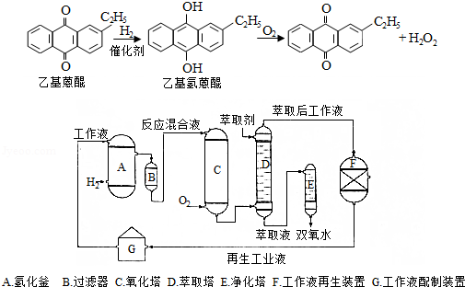
生产过程中，把乙基蒽醌溶于有机溶剂配制成工作液，在一定温度、压力和催化剂作用下进行氢化，再经氧化、萃取、净化等工艺得到双氧水．回答下列问题：
（1）蒽醌法制备H₂O₂理论上消耗的原料是 ，循环使用的原料是 ，配制工作液时采用有机溶剂而不采用水的原因是 ．
（2）氢化釜A中反应的化学方程式为 ．进入氧化塔C的反应混合液中的主要溶质为 ．
（3）萃取塔D中的萃取剂是 ，选择其作萃取剂的原因是 ．
（4）工作液再生装置F中要除净残留的H₂O₂，原因是 ．
（5）双氧水浓度可在酸性条件下用KMnO₄溶液测定，该反应的离子方程式为 ，一种双氧水的质量分数为27.5%（密度为1.10g•cm^{﹣3}），其浓度为 mol•L^{﹣1}．

[化学--选修3：物质结构与性质]
12．（15分）东晋《华阳国志•南中志》卷四中已有关于白铜的记载，云南镍白铜（铜镍合金）闻名中外，曾主要用于造币，亦可用于制作仿银饰品．回答下列问题：
（1）镍元素基态原子的电子排布式为 ，3d能级上的未成对电子数为 ．
（2）硫酸镍溶于氨水形成[Ni（NH₃）₆]SO₄蓝色溶液．
①[Ni（NH₃）₆]SO₄中阴离子的立体构型是 ．
②在[Ni（NH₃）₆]SO₄中Ni²⁺与NH₃之间形成的化学键称为 ，提供孤电子对的成键原子是 ．
③氨的沸点 （填“高于”或“低于”）膦（PH₃），原因是 ；氨是 分子（填“极性”或“非极性”），中心原子的轨道杂化类型为 ．
（3）单质铜及镍都是由 键形成的晶体；元素铜与镍的第二电离能分别为：I_{Cu}=1958kJ•mol^{﹣1}、I_{Ni}=1753kJ•mol^{﹣1}，I_{Cu}＞I_{Ni}的原因是 ．
（4）某镍白铜合金的立方晶胞结构如图所示．
①晶胞中铜原子与镍原子的数量比为 ．
②若合金的密度为d g•cm^{﹣3}，晶胞参数a= nm．
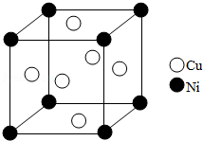

[化学--选修5：有机化学基础]
13．（15分）氰基丙烯酸酯在碱性条件下能快速聚合为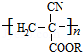从而具有胶黏性。某种氰基丙烯酸酯（G）的合成路线如下：
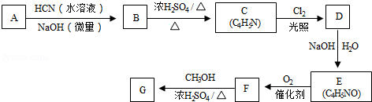
已知：
①A的相对分子质量为58，氧元素质量分数为0.276，核磁共振氢谱显示为单峰
②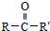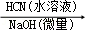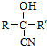
回答下列问题：
（1）A 的化学名称为 。
（2）B的结构简式为 。其核磁共振氢谱显示为 组峰，峰面积比为 。
（3）由C生成D的反应类型为 。
（4）由D生成E的化学方程式为 。
（5）G中的官能团有 、 、 。（填官能团名称）
（6）G的同分异构体中，与G具有相同官能团且能发生银镜反应的共有 种。（不含立体结构）

